Северо-Западный Институт Реконструкции и Антикризисного Управления

Утверждаю  ________________________________________  ^{Представитель Заказчика (ФИО)}  ________________________________/ ________________________/  личная подпись расшифровка подписи  «_______»_________________________________20_____года | Утверждаю  ______________________________________  ^{Исполнитель (ФИО)}  ________________________________/ ________________________ /  личная подпись расшифровка подписи  «______» _______________________________20____года

“ Товарная карточка справочники - Справочник производителей”
^{Название программы}

ТЕХНИЧЕСКОЕ ОПИСАНИЕ
На ___ лист__

Действует с «_____»_________________20___года

Лист утверждения

___________-ЛУ

Содержание

1. Общие сведения. 2
1.1. Назначение программы. 2
1.2. Целевая группа. 2
1.3. Языки программирования, на которых написана программа. 2
1.4. Системные требования. 2
2. Сведения о программе. 3
2.1. Режимы функционирования программы. 3
2.2. Сведения о защите от ошибочных действий. 3
2.3. Сведения об обслуживании ПО. 3
3. Описание работы программы. 4
3.1. Функциональные блоки программы. 4
4. Формы программы. 6
5. Хранимые процедуры 14
6. Используемые таблицы. 16
7. Порядок установки и особенности настройки. 17

1. Общие сведения.

Назначение программы.
Программа предназначена:
Ведения справочников по товарной карточке.

Целевая группа.
Сотрудники универсама.

Языки программирования, на которых написана программа.
Microsoft Visual C# 2013

Системные требования.
Разрешение экрана: не ниже 800х600
Операционная система: Windows XP и выше
Программное обеспечение: Framework 4.0

Сведения о программе.

Режимы функционирования программы.
Режим работы программы – многопользовательский.

Сведения о защите от ошибочных действий.
Программа выполнена с учетом защиты от ошибочных действий (обработка возможных ошибочных ситуаций с выводом корректных сообщений об ошибке).

Сведения об обслуживании ПО.
Для корректной работы программы необходимо наличие корректно установленного пакета Framework 4.0 и выше.

Описание работы программы.

Функциональные блоки программы.

    - Program.cs
      - Функции
Основной программный файл приложения. Инициализирует приложение и запускает главное окно программы.
      - Входящие процедуры

Main(string[] args) – процедура инициализации приложения
Входные параметры: args - список параметров
Выходные параметры: Нет.

    - Config.cs
      - Функции
Конфигурационные параметры программы для её работы.
      - Входящие процедуры

centralText(string str) – выравнивание строки по середине.
Входные параметры:
Str- исходная строка.
Выходные параметры:
Отформатированная строка.

DoOnUIThread(MethodInvoker d, Form _this) – Обращение к элементу из другого потока.
Входные параметры:
d - вызываемый метод,
_this - вызываемая форма.
Выходные параметры:
-.

    - Procedures.cs
      - Функции
Класс с набором процедур для работы программы.
      - Входящие процедуры

setProizvoditel(int id, string cName, string inn, int id_type_org, bool isActive, bool isDel, int result,bool isAutoIncriments) - запись производителя
Входные параметры:
id - код записи, cName - наименование, inn - инн, id_type_org - код организации, isActive - признак активности, isDel - признак удаления, result - результат операции, isAutoIncriments - отключение автоинкримента.
Выходные параметры: Таблица с данными

setAdresProizvod(int id, int id_proizvoditel, int id_subject, string cName, bool isActive, bool isDel, int result,bool isAutoIncriments) - запись адресс производителя
Входные параметры:
id - код записи, id_proizvoditel - код производителя, id_subject - код субъекта, cName - наименование, isActive - признак активности, isDel - признак удаления, result - результат операции, isAutoIncriments - отключение автоинкримента.
Выходные параметры: Таблица с данными

getProizvoditel() - получение производителей.
Входные параметры:
-
Выходные параметры: Таблица с данными

getAdressProizvodVsProizvod(int id_proizvoditel) - получение адрес производителя по производителю.
Входные параметры:
id_proizvoditel - код производителя
Выходные параметры: Таблица с данными

getTypeOrg()- получение типа организации.
Входные параметры:
-
Выходные параметры: Таблица с данными

getSubjects()- получение субъекта.
Входные параметры:
-
Выходные параметры: Таблица с данными

Формы программы.

    - frmAddAdres.cs

Класс формы – «Добавить/Редактировать адрес произволителя»

      - Визуализация
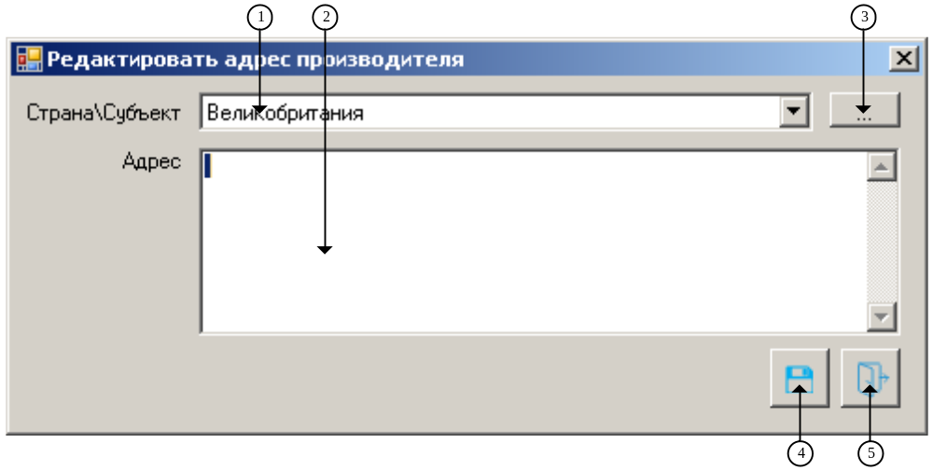

«Добавить/Редактировать адрес произволителя»

      - Описание

- Выпадающий список " cmbSubject" - выбор субъекта.
- Кнопка " btDicSubject" - открытик справочника субъектов.
- Текстовое поле " tbName" - ввод и отображение наименования.
- Кнопка " btSave" – Сохранить данные.
- Кнопка " btClose" – выход с формы

      - Входящие методы

frmAdd () - инициализация формы
Входные параметры:
-
Выходные параметры:
-

frmAdd_Load(object sender, EventArgs e) - загрузка формы
Входные параметры:
sender - вызывающий объект
e - массив параметров события
Выходные параметры:
-

frmAdd_FormClosing(object sender, FormClosingEventArgs e) - закрытие формы
Входные параметры:
sender - вызывающий объект
e - массив параметров события
Выходные параметры:
-

init_combobox() - формирование выпадающих списков
Входные параметры:
-
Выходные параметры:
-

btClose_Click(object sender, EventArgs e) - обработка нажатия кнопки " btClose"
Входные параметры:
sender - вызывающий объект
e - массив параметров события
Выходные параметры:
-

btSave_Click(object sender, EventArgs e) - обработка нажатия кнопки " btSave "
Входные параметры:
sender - вызывающий объект
e - массив параметров события
Выходные параметры:
-

btDicSubject_Click(object sender, EventArgs e) - обработка нажатия кнопки " btDicSubject "
Входные параметры:
sender - вызывающий объект
e - массив параметров события
Выходные параметры:
-

cmbSubject_SelectionChangeCommitted(object sender, EventArgs e) - выбор значения в выпадающем списке
Входные параметры:
sender - вызывающий объект
e - массив параметров события
Выходные параметры:
-

tbName_TextChanged(object sender, EventArgs e) - обработка ввода текста
Входные параметры:
sender - вызывающий объект
e - массив параметров события
Выходные параметры:
-

    - frmAdd.cs

Класс формы – «Добавить/Редактировать адрес произволителя»

      - Визуализация
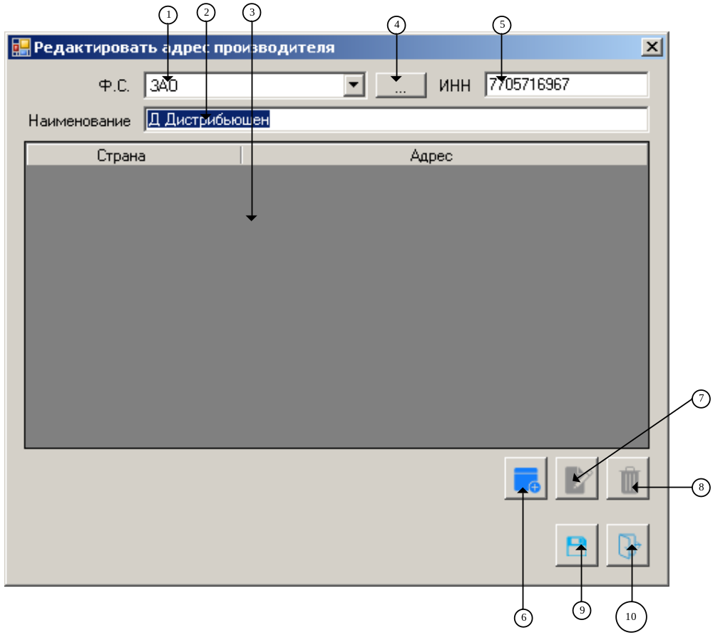

«Добавить/Редактировать адрес произволителя»

      - Описание

- Выпадающий список " cmbTypeSubject" - выбор тип субъекта.
- Текстовое поле " tbName" - ввод и отображение наименования.
- Грид " dgvAdress" - список адресов.
- Кнопка " btDicSubject" - справочник субъектов.
- Текстовое поле " tbCode" - ввод ИНН.
- Кнопка " btAdd" - добавить.
- Кнопка " btEdit" - редактировать.
- Кнопка " btDelete" - удалить.
- Кнопка " btSave" – Сохранить данные.
- Кнопка " btClose" – выход с формы

      - Входящие методы

frmAdd () - инициализация формы
Входные параметры:
-
Выходные параметры:
-

frmAdd_Load(object sender, EventArgs e) - загрузка формы
Входные параметры:
sender - вызывающий объект
e - массив параметров события
Выходные параметры:
-

getAdresProizvod(int id_proizvoditel) получение адресов производителя
Входные параметры:
id_proizvoditel - код производителя
Выходные параметры:
-

init_combobox() - формирование выпадающих списков
Входные параметры:
-
Выходные параметры:
-

frmAdd_FormClosing(object sender, FormClosingEventArgs e) - закрытие формы
Входные параметры:
sender - вызывающий объект
e - массив параметров события
Выходные параметры:
-

btClose_Click(object sender, EventArgs e) - обработка нажатия кнопки " btClose"
Входные параметры:
sender - вызывающий объект
e - массив параметров события
Выходные параметры:
-

btSave_Click(object sender, EventArgs e) - обработка нажатия кнопки " btSave "
Входные параметры:
sender - вызывающий объект
e - массив параметров события
Выходные параметры:
-

tbName_TextChanged(object sender, EventArgs e) - обработка ввода текста
Входные параметры:
sender - вызывающий объект
e - массив параметров события
Выходные параметры:
-

btDicSubject_Click(object sender, EventArgs e) - обработка нажатия кнопки " btDicSubject "
Входные параметры:
sender - вызывающий объект
e - массив параметров события
Выходные параметры:
-

dgvAdress_SelectionChanged(object sender, EventArgs e) - изменения выделения строки в гриде
Входные параметры:
sender - вызывающий объект
e - массив параметров события
Выходные параметры:
-

btEdit_Click(object sender, EventArgs e) - обработка нажатия кнопки " btEdit "
Входные параметры:
sender - вызывающий объект
e - массив параметров события
Выходные параметры:
-

btAdd_Click(object sender, EventArgs e) - обработка нажатия кнопки " btAdd "
Входные параметры:
sender - вызывающий объект
e - массив параметров события
Выходные параметры:
-

btDelete_Click(object sender, EventArgs e) - обработка нажатия кнопки " btDelete "
Входные параметры:
sender - вызывающий объект
e - массив параметров события
Выходные параметры:
-

cmbTypeSubject_SelectionChangeCommitted(object sender, EventArgs e) - выбор строки
Входные параметры:
sender - вызывающий объект
e - массив параметров события
Выходные параметры:
-

tbCode_KeyPress(object sender, KeyPressEventArgs e) - обработка нажатия клавиш
Входные параметры:
sender - вызывающий объект
e - массив параметров события
Выходные параметры:
-

setRowInProizvoditel(int id_Subject,string name,string street) - добавление строки
Входные параметры:
id_Subject - код субъекта, name - наименование, street - улица
Выходные параметры:
-

    - frmList.cs

Класс формы – «Справочник производителей»

      - Визуализация
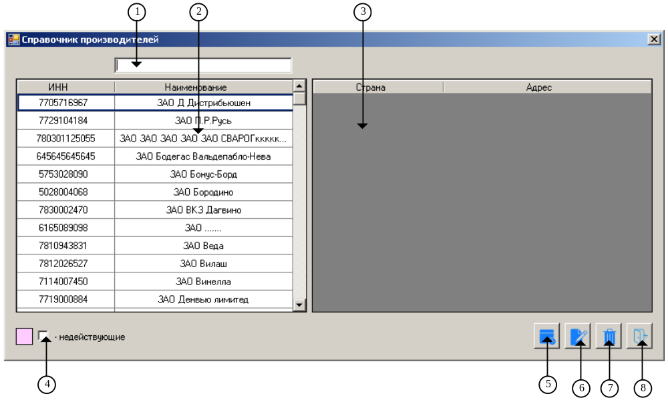

«Справочник производителей»

      - Описание

- Текстовое поле " tbName" - поиск по наименованию
- Грид " dgvData" - список производителей.
- Грид " dgvData" - список адресов производителя.
- Флаг " chbNotActive" - фильтр - недействующие.
- Кнопка " btAdd" - добавить субъект группы.
- Кнопка " btEdit" - редактировать субъект группу.
- Кнопка " btDelete" - удалить субъект группу.
- Кнопка " btClose" - выход с формы.

      - Входящие методы

frmList () - инициализация формы
Входные параметры:
-
Выходные параметры:
-

frmList_Load (object sender, EventArgs e) - загрузка формы
Входные параметры:
sender - вызывающий объект
e - массив параметров события
Выходные параметры:
-

frmList_FormClosing(object sender, FormClosingEventArgs e) - закрытие формы
Входные параметры:
sender - вызывающий объект
e - массив параметров события
Выходные параметры:
-

btAdd_Click(object sender, EventArgs e) - обработка нажатия кнопки " btAdd "
Входные параметры:
sender - вызывающий объект
e - массив параметров события
Выходные параметры:
-

btEdit_Click(object sender, EventArgs e) - обработка нажатия кнопки " btEdit "
Входные параметры:
sender - вызывающий объект
e - массив параметров события
Выходные параметры:
-

btDelete_Click(object sender, EventArgs e) - обработка нажатия кнопки " btDelete "
Входные параметры:
sender - вызывающий объект
e - массив параметров события
Выходные параметры:
-

btClose_Click(object sender, EventArgs e) - обработка нажатия кнопки " btClose "
Входные параметры:
sender - вызывающий объект
e - массив параметров события
Выходные параметры:
-

tbName_TextChanged(object sender, EventArgs e) - обработка ввода текста
Входные параметры:
sender - вызывающий объект
e - массив параметров события
Выходные параметры:
-

chbNotActive_CheckedChanged(object sender, EventArgs e) - обработка изменения состояния
Входные параметры:
sender - вызывающий объект
e - массив параметров события
Выходные параметры:
-

setFilter() -фильтрация данных
Входные параметры:
-
Выходные параметры:
-

dgvData_SelectionChanged(object sender, EventArgs e) - метод изменения строки
Входные параметры:
sender - вызывающий объект
e - массив параметров события
Выходные параметры:
-

getAdresProizvod(int id_proizvoditel) - список адресов производителя
Входные параметры:
id_proizvoditel - код производителя
Выходные параметры:
-

dgvData_RowPostPaint(object sender, DataGridViewRowPostPaintEventArgs e)- отрисовка грида
Входные параметры:
sender - вызывающий объект
e - массив параметров события
Выходные параметры:
-

dgvData_RowPrePaint(object sender, DataGridViewRowPrePaintEventArgs e) - прорисовка грида
Входные параметры:
sender - вызывающий объект
e - массив параметров события
Выходные параметры:
-

get_data() - получение данных
Входные параметры:
-
Выходные параметры:
-

setLog(int id, int id_log) - логирование
Входные параметры:
id - код записи, id_log - код логирования
Выходные параметры:
-

dgvData_ColumnWidthChanged(object sender, DataGridViewColumnEventArgs e) - изменение ширины колонки в гриде
Входные параметры:
sender - вызывающий объект
e - массив параметров события
Выходные параметры:
-

Хранимые процедуры

  - [Goods_Card_New].[ spg_getAdressProizvodVsProizvod]
Функция:
Получение списка производителей
Входные параметры:
-
Выходные параметры:
id int - id объекта
id_subject int - id субъекта
street varchar(max) -наименование улицы
cName varchar(max) -наименование
id_proizvoditel int - id производителя

  - [Goods_Card_New].[ spg_getProizvoditel]
Функция:
Получение списка производителей
Входные параметры:
-
Выходные параметры:
id int - id объекта
inn varchar(13) -инн
cName varchar(max) -наименование
isActive bit -признак активности
id_type_org int - id типа организации
nameForEdit varchar(max) -наименование
nameType varchar(max) -наименование типа

  - [Goods_Card_New].[ spg_setAdresProizvod]
Функция:
Запись справочника адрес производителей.
Входные параметры:
@id int код записи
@id_proizvoditel int код производителя
@id_subject int код субъекта
@cName varchar(200) наименование
@isActive bit признак активности
@id_user int код пользователя
@result int результат операции
@isDel bit признак удаления
@isAutoIncriments bit признак отключения автоинкримента
Выходные параметры:
id int код ошибки или записи

  - [Goods_Card_New].[ spg_setProizvoditel]
Функция:
Запись справочника производителей.
Входные параметры:
@id int код записи
@cName varchar(200) наименование
@inn varchar(12) ИНН
@id_type_org int код типа организации
@isActive bit признак активности
@id_user int код пользователя
@result int результат операции
@isDel bit признак удаления
@isAutoIncriments bit признак отключения автоинкримента
Выходные параметры:
id int код ошибки или записи

Используемые таблицы.

В программе используются следующие таблицы:
[dbo].[s_Proizvoditel]
[dbo].[s_adress_proizvod]
[dbo].[s_type_org]
[dbo].[s_Subjects]

Порядок установки и особенности настройки.

Установка программы осуществляется прямым копированием на рабочую станцию исполняемого модуля и необходимых библиотек.

(код ТО _____________)
СОСТАВИЛИ
Наименование департамента, отдела | Должность исполнителя | Фамилия, имя, отчество | Подпись | Дата

СОГЛАСОВАНО
Наименование департамента, отдела | Должность исполнителя | Фамилия, имя, отчество | Подпись | Дата

